110209

J'ai été aux noces
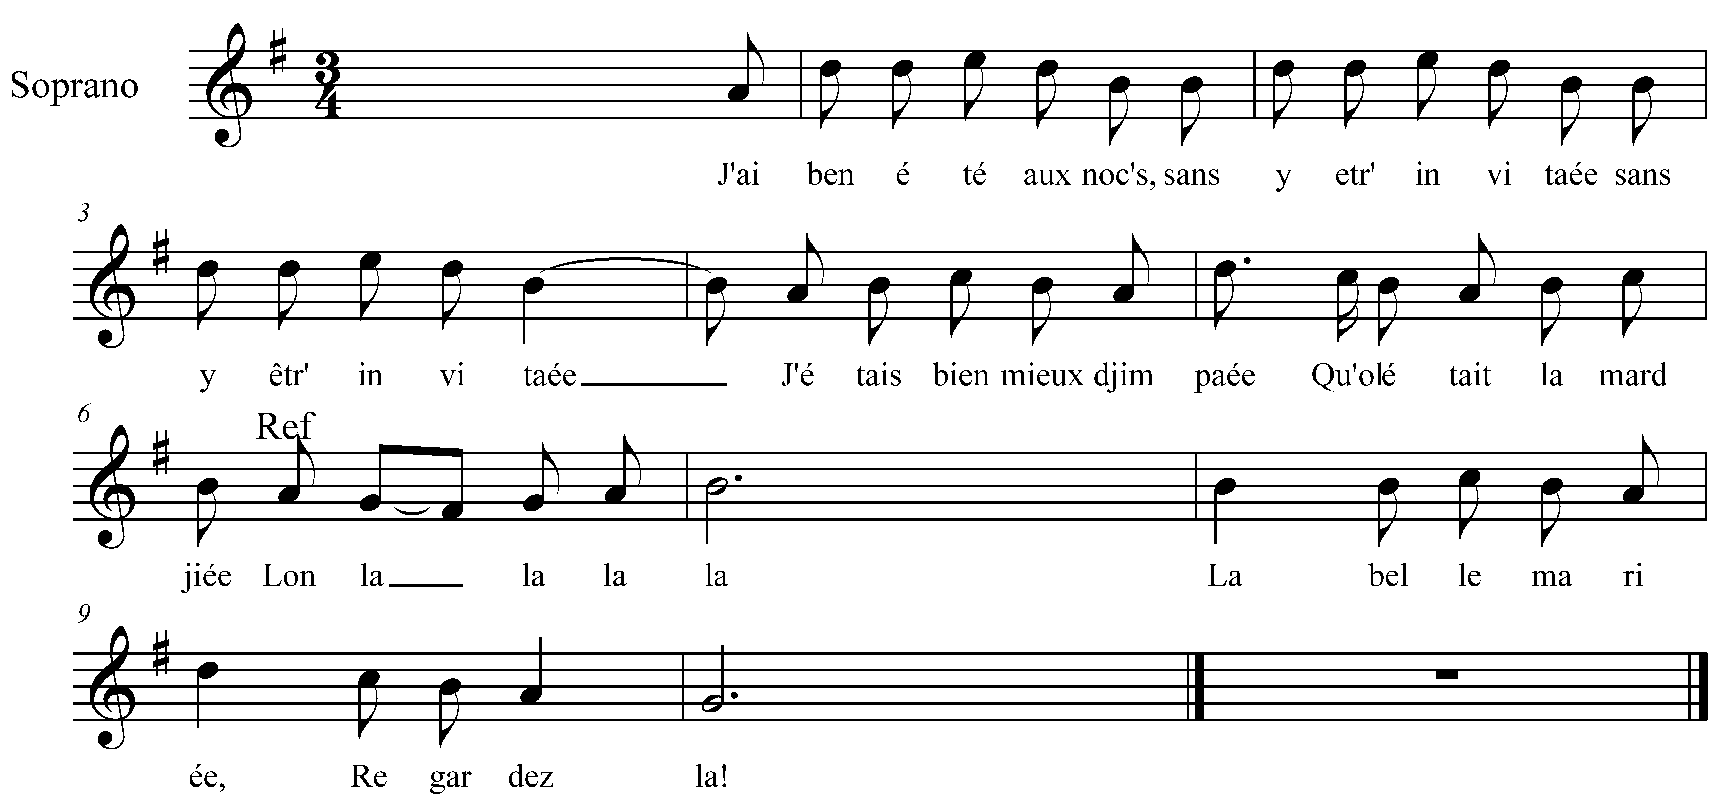

J'ai ben été aux noc's,
Sans y êtr' invitaée
J'étais bé mieux djimpaée
Qu'ol aétait la mardjiée

Lon la, la voilà
La belle mariée
La voilà !

J'étais bé mieux djimpaée (a)
J'avais un beau cot'llon
Qu'ol aétait la mardjiée (b)
D'étoupe paisselée (c)

refrain

J'avais biau tablier
De toèle d'araignée

J'avais un biau fichu
De moûre teinturaée

J'avais biau bounnet rond
De rousin' empesé

De noutre grond troès pieds
J' m ' étais bé courounnaée

D' la cord' de noutre poué
J' m'étais bé ceinturaee

De l'ombiet d' la charrue
J' m'étais ben ombiettée

J'avais n biau boutchet
De marde de chien gralaée

a)djimpaée = guimpée, habillée
b) mardjaée = mariée
c) paisselée = peignée

